데이터 통신 10주차 과제

201810993 정경재

1. OFDM 모듈레이션을 사용했을 때

* Up-conversion 이전 baseband 신호의 진폭과 위상  
  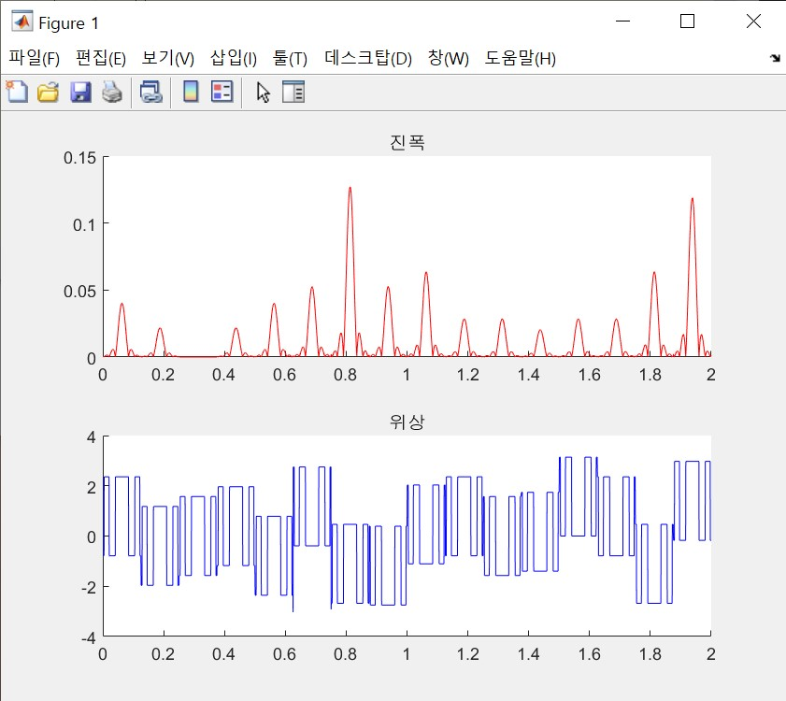
* Matched filter 이후 baseband 신호의 진폭과 위상  
  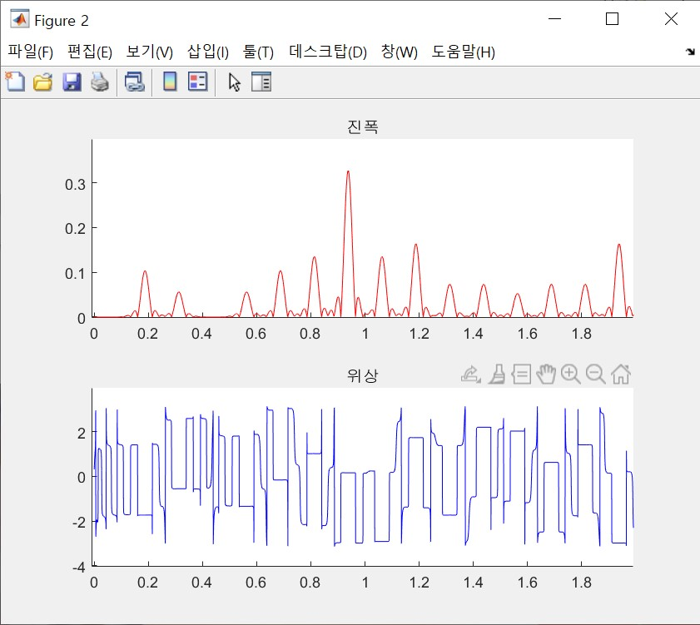

1. OFDM 모듈레이션을 사용하지 않았을 때

* Up-conversion 이전 baseband 신호의 진폭과 위상  
  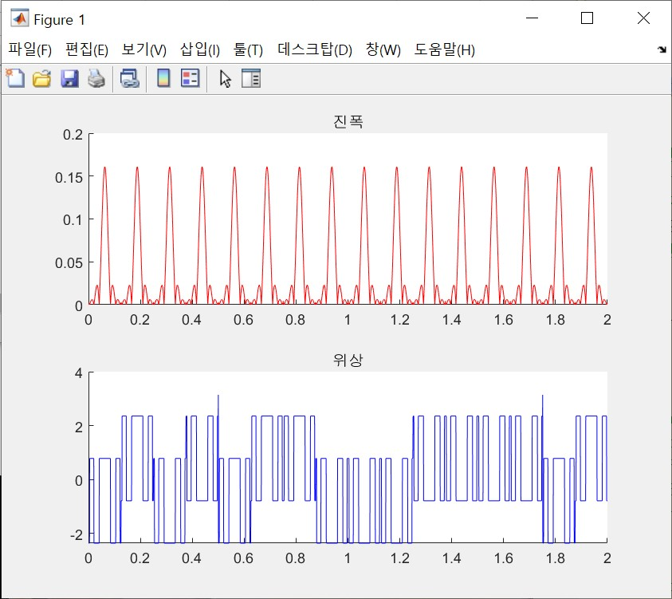
* Matched filter 이후 baseband 신호의 진폭과 위상  
  